**WÓJT GMINY KOSTOMŁOTY**

**OGŁASZA**

**II USTNY PRZETARG NIEOGRANICZONY**

**na sprzedaż następującej nieruchomości:**

**Oznaczenie nieruchomości wg ewidencji gruntów: 225/8, AM-4, obręb Osiek, Br-RIIIb**

**KW:** WR1S/00019468/1 (dział III – wpisane ograniczone prawo rzeczowe związane z inną nieruchomością – bezterminowa i nieodpłatna służebność gruntowa na rzecz każdoczesnego właściciela działek nr 225/3 i 225/4 AM-4 polegająca na prawie swobodnego przechodu i przejazdu przez działkę numer 225/7 AM-4 do drogi publicznej. Przedmiot wykonywania działka nr 225/7. Dział IV wolny od wpisów.

**Pow. w ha:** 0,0371 ha

**Opis nieruchomości:** Nieruchomość zabudowana budynkiem inwentarskim, zespolonym ścianą szczytową od strony południowej z budynkiem użytkowym posadowionym na sąsiedniej działce nr 225/9, stanowiącym kaplicę. Budynek posiada dwie kondygnacje naziemne i jest podzielony na dwa segmenty, stanowiące odrębne komórki gospodarcze z osobnymi wejściami, nakryte dachem wspólnym. Wejście do budynku w elewacji frontowej, bezpośrednio z poziomu terenu działki, przez drzwi jedno i dwu skrzydłowe. Stan techniczny budynku zły. Brak rynien i rur spustowych. Średnie zużycie techniczne i funkcjonalne wynosi 75 %. Działka leży w sąsiedztwie kościoła, budynku mieszkalnego oraz cmentarza. Wjazd na teren działki odbywa się przez teren działki sąsiedniej nr 225/12 i nr 225/13 obręb Osiek. Działka ma zapewniony dostęp do drogi publicznej poprzez służebność przechodu i przejazdu przez działkę nr 225/12 i 225/13 do działki drogowej nr 226. Budynek jest użytkowany przez bezumownego użytkownika.

**Przeznaczenie nieruchomości i sposób jej zagospodarowania:** zgodnie z obowiązującym miejscowym planem zagospodarowania przestrzennego dla obszaru położonego w obrębie Osiek uchwalonym uchwałą Rady Gminy Kostomłoty nr XXI/115/16 z dnia, 16.03.2016 r. działka nr 225/8, AM- 4, obręb Osiek położona jest na terenie przeznaczonym pod tereny zabudowy mieszkaniowo-usługowej oznaczone symbolem MU8.

**Cena wywoławcza netto w zł: 15 000,00 zł**

**wadium – 3 000,00 zł**

Sprzedaż następuje za cenę osiągniętą w przetargu. Zwolnienie z podatku VAT na podstawie art. 43 ust. 1 pkt 10a ustawy o VAT

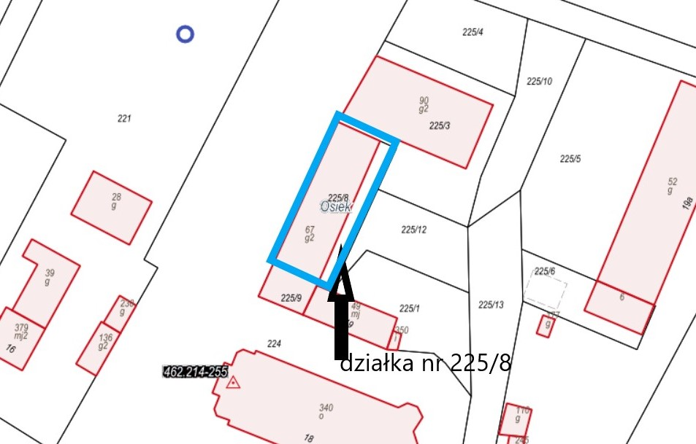

I ustny przetarg nieograniczony odbył się dnia 30.04.2021 r.

**WÓJT GMINY KOSTOMŁOTY**

**OGŁASZA**

**IV USTNY PRZETARG NIEOGRANICZONY**

**na sprzedaż następującej nieruchomości:**

**Oznaczenie nieruchomości wg ewidencji gruntów: 189/1, AM-1, obręb Paździorno, Br-PsIII**

**KW:** WR1S/00005186/9 (działy III i IV wolne od wpisów)

**Pow. w ha:** 0,10 ha

**opis nieruchomości:** nieruchomość zabudowana położona jest w środkowej zabudowanej strefie wsi Paździorno, przy drodze o nawierzchni gruntowej, która w niedalekiej odległości łączy się z drogą asfaltową. Kształt działki jest nieregularny, a jej granice zewnętrzne posiadają szczątkowe ogrodzenie z siatki stalowej. Wjazd na teren działki możliwy jest wprost z przyległej drogi gruntowej. Obszar w granicach działki jest płaski, z wyraźnym spadkiem w kierunku zachodnim - w stronę drogi publicznej. Przedmiotowa działka jest zabudowana przedwojenną zabudową siedliskową, w tym budynkiem mieszkalno - inwentarskim w bardzo złym stanie technicznym, grożącym zawaleniem się oraz zespolonym ścianą szczytową budynkiem stodoły również w bardo złym stanie technicznym. Ponadto przed budynkiem mieszkalnym na działce znajduje się studnia z kręgów betonowych, pozostała niezabudowana część terenu działki, posiada w całości nawierzchnię gruntową. Na terenie przedmiotowej działki rosną w stanie dzikim liczne krzaki, pnącza, krzewy i drzewa owocowe, oraz drzewa i krzaki liściaste, które rosną we wszystkich częściach terenu działki w stanie dzikim. Teren w granicach działki zabudowanej jest od wielu lat nie użytkowany, zabezpieczony tablica ostrzegawczą, dla osób postronnych, że obiekt grozi zawaleniem. Działka gruntu nie posiada wybudowanych przyłączy do sieci uzbrojenia terenu, jednak w jej najbliższym sąsiedztwie, teren uzbrojony jest w sieci infrastruktury technicznej: wodociągową, energetyczną. Dostęp do tych sieci jest więc dobry, istnieje możliwość przyłączenia się do sieci. Istniejące przedwojenne obiekty, usytuowane centralnie w granicach działki, studnia kopana oraz bardzo liczne drzewa, krzewy porastające działkę, są elementami bardzo ograniczającymi jakiekolwiek dalsze możliwości inwestycyjne terenu przed ich rozbiórką.

**Przeznaczenie nieruchomości i sposób jej zagospodarowania:** zgodnie z obowiązującym miejscowym planem zagospodarowania przestrzennego dla obszaru położonego w obrębie Piotrowice i Paździorno uchwalonym uchwałą nr XLI/257/17 Rady Gminy Kostomłoty z dnia 12.09.2017 r. działka nr 189/1, AM- 1, obręb Paździorno położona jest na terenie przeznaczonym pod zabudowę mieszkaniową jednorodzinną oznaczony symbolem B-8MN

**Cena wywoławcza netto w zł: 30 000,00 zł**

**wadium – 3000,00 zł**

Sprzedaż następuje za cenę osiągniętą w przetargu. Zwolnienie na podstawie art. 43 ust.1 pkt 10a ustawy o VAT.

I przetarg ustny nieograniczony odbył się dnia 19.11.2020 r.

II przetarg ustny nieograniczony odbył się dnia 04.02.2021 r.

III przetarg ustny nieograniczony odbył się 30.04.2021 r.

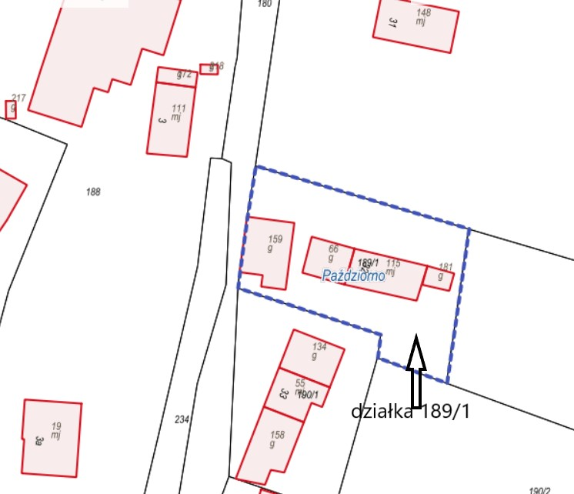

Dla w/w nieruchomości brak możliwości rozłożenia na raty ceny sprzedaży.

Oględzin nieruchomości można dokonać w godzinach pracy Urzędu Gminy Kostomłoty po wcześniejszym umówieniu telefonicznym z pracownikiem Urzędu Gminy Kostomłoty. W przetargu mogą uczestniczyć krajowe i zagraniczne osoby fizyczne i prawne. Cudzoziemcy muszą uzyskać zgodę Ministerstwa Spraw Wewnętrznych i Administracji na nabycie nieruchomości, pod rygorem niedopuszczenia do przetargu, utraty wadium w przypadku wygrania przez niego przetargu, a nie uzyskania zezwolenia MSWIA.

O wysokości minimalnego postąpienia decydują uczestnicy przetargu, z tym, że postąpienie nie może wynosić mniej niż 1% ceny wywoławczej, z zaokrągleniem w górę do pełnych dziesiątek złotych.

Przetargi dot. powyższych nieruchomości odbędą się **dnia 13 lipca 2021 r. od godz. 10:00** wg kolejności z ogłoszenia w Urzędzie Gminy Kostomłoty. Warunkiem uczestniczenia w przetargu jest wpłacenie wadium w pieniądzu w wysokości podanej w ogłoszeniu. Wpłata musi nastąpić najpóźniej **do dnia 8 lipca 2021 r.** na konto nr **17 9584 1106 2011 1101 0355 0003 Bank Spółdzielczy w Oleśnicy Oddział w Kostomłotach** wraz z podaniem numeru nieruchomości (za dzień wpłaty wadium uważa się dzień wpływu środków na konto Gminy Kostomłoty).

Uczestnicy przystępujący do przetargu zobowiązani są do przedłożenia dokumentów stwierdzających tożsamość, a pełnomocnicy zobowiązani są do przedłożenia pełnomocnictwa z podpisem potwierdzonym notarialnie oraz okazać się dowodem wpłaty wadium.

Wadium wpłacone przez uczestników, którzy nie wygrali przetargu zostanie zwrócone niezwłocznie po zakończeniu przetargu, a osobie wygrywającej przetarg zaliczone na poczet ceny nabycia.

Wadium ulega przepadkowi na rzecz Gminy Kostomłoty w wypadku, gdy osoba, która przetarg wygrała uchyli się od zawarcia umowy notarialnej lub nie stawi się bez usprawiedliwienia w umówionym miejscu i czasie w kancelarii notarialnej. Wójt Gminy Kostomłoty wyznacza w terminie 21 dni od dnia podpisania protokołu z przetargu, termin podpisania umowy w Kancelarii Notarialnej.

**Dodatkowo przed przystąpieniem do przetargu Przewodniczącemu Komisji Przetargowej należy złożyć pisemne oświadczenie o zapoznaniu się z ogłoszeniem o przetargu, warunkach przetargu i przyjęciu ich bez zastrzeżeń oraz o zapoznaniu się z nieruchomością w terenie gdyż granice nabywanej nieruchomości nie będą okazywane na koszt Gminy Kostomłoty, oraz o rezygnacji z wszelkich roszczeń z tego wynikających.**

Osoby prawne krajowe i spółki z udziałem zagranicznym muszą dodatkowo przedłożyć oryginały lub poświadczone za zgodność z oryginałem: umowy spółki, aktualny odpis z rejestru handlowego/sądowego (nie starszy niż 2 miesiące), aktualną listę wspólników i uchwałę odpowiedniego organu osoby prawnej zezwalającej na nabycie nieruchomości.

W przypadku osób fizycznych pozostających w związku małżeńskim ( w tym prowadzącym działalność gospodarczą) – nieposiadających rozdzielności majątkowej do dokonywania czynności przetargowych konieczna jest obecność obojga małżonków lub jednego z nich z pełnomocnictwem małżonka zawierającym zgodę na odpłatne nabycie nieruchomości.

Osiągnięta w przetargu cena nabycia nieruchomości winna być uiszczona najpóźniej w dniu zawarcia umowy notarialnej. Przy czym w dniu zawarcia umowy sprzedaży w kancelarii środki pieniężne winny być widoczne na koncie Gminy Kostomłoty. Nabywca nieruchomości pokrywa koszty notarialne i sądowe.

UWAGA: Nieruchomości sprzedawane są na podstawie danych z ewidencji gruntów i budynków prowadzonej przez Starostę Średzkiego. W przypadku ewentualnego wyznaczenia punktów granicznych wykonanego na koszt i staraniem nabywcy – Gmina Kostomłoty nie bierze odpowiedzialności za ewentualne różnice w powierzchni nieruchomości.

Wójt Gminy Kostomłoty może odwołać przetarg z ważnych powodów, podając niezwłocznie informację o odwołaniu przetargu wraz z uzasadnieniem do publicznej wiadomości w formie właściwej dla ogłoszenia.

Bliższych informacji udziela Referat Inwestycji, Nieruchomości, Rolnictwa i Ochrony Środowiska Urzędu Gminy w Kostomłotach pok. nr 18, tel. 71/396-72-53 w godzinach pracy Urzędu Gminy.

Przedmiotowe ogłoszenie zostanie upublicznione poprzez wywieszenie na tablicy ogłoszeń w siedzibie Urzędu Gminy Kostomłoty, w sołectwach Osiek i Paździorno na stronie internetowej Gminy Kostomłoty [www.kostomloty.pl](http://www.kostomloty.pl). i na bip.kostomloty.pl.

Kostomłoty, dnia 7 czerwca 2021 r.

Sporządziła:

Iwona Twardowska - Okła, INROŚ

tel. 71/396-72-53

e-mail: nieruchomosci@kostomloty.pl